Stage de voile pour la section sportive du Collège.
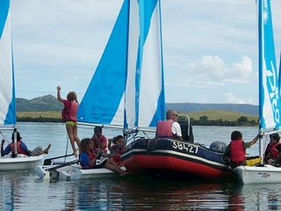Quelques équipes étaient présentes : collège de Houailou, Pouebo, Ouegoa, Pouembout, Poindimié et Hienghène.
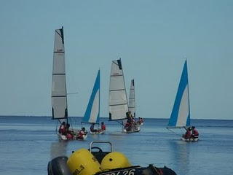Ils ont navigué sur des bateaux picots et des bateaux ludiques.
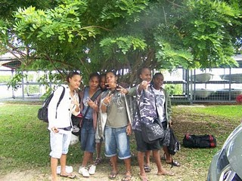8 élèves étaient présents : 6 filles et 2 garçons. Ils se sont illustrés en finissant 2° et 3° du Week-end.
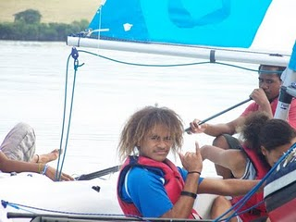
Ils se qualifient pour la seconde étape des régates, le week-end du 18/19 juin.
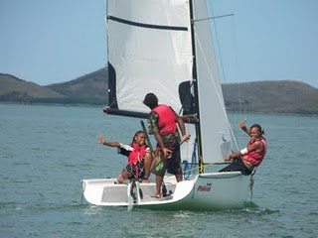
Et tout ça sous le soleil et la bonne humeur pendant 2 belles journées. Allez, demain......endurance Monsieur ....

